Курсова работа № 2

Проектиране на потребителски интерфейси

Система за търсене на мобилни телефони

Изисквания към проекта:

Система за търсене на мобилни телефони. Системата трябва да предоставя следните възможности:

* Въвеждане на информация за мобилен телефон – напр. марка, модел, камера и др.;
* Търсене на мобилни телефони, които отговарят на определени критерии (филтриране) – напр. марка, модел, камера и др.

Подготвили:

* Едис Сюлейман – СИТ 3-та а, 21621554
* Тодор Тодоров Павленков – СИТ 3-та а, 21621536
* Адам Мохамед Аяш – СИТ 3-та а, 216215

Съдържание

**1. Въведение1**

**2. Фаза на проучване3**

Идентифиране на конкурентите и опознаване на техните интерфейси3

Маркетингов анализ4

Определяне на бизнес целите и стратегиите на продукта4

Задачи на продукта спрямо принципите на Нилсън5

Резултати от проучвателна анкета и демографски анализ6

**3. Фаза на планиране9**

Mind map9

Personas9

User Stories10

Journey map11

Storyboards11

User Scenarios11

User Flow12

Core Model13

Use Case14

Site Map14

**4. Фаза на дизайн15**

Wireframe15

Прототип17

Mood Board18

Style Guide19

**5. Оценка на прототип20**

**6. Имплементация22**

**7. Заключение23**

Резюме и изводи от процеса на проектиране23

Бъдещи направления за развитие и подобрения23

2. Фаза на проучване

1. 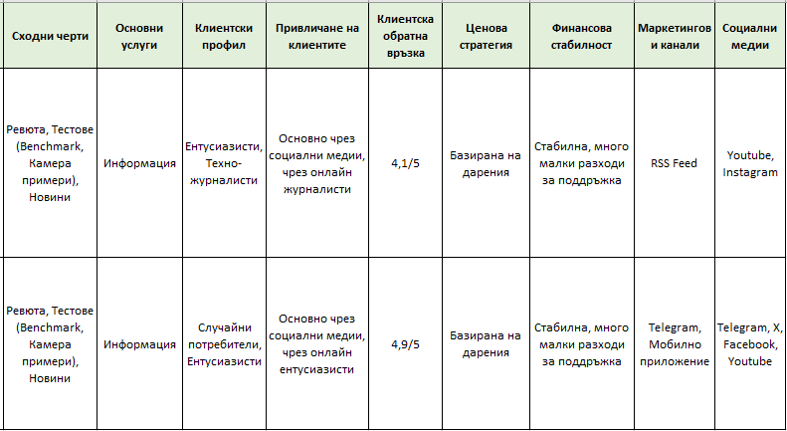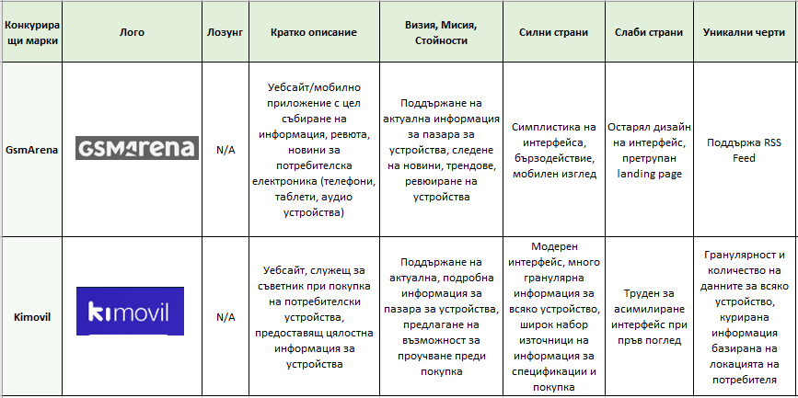Идентифиране на конкурентите и опознаване на техните интерфейси
2. Сравнителна таблица (Маркетингов анализ)
   1. 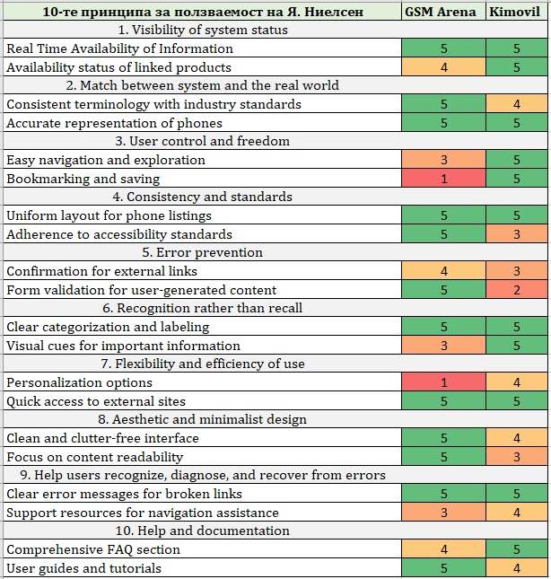Анализ на база принципите за ползваемост на Якоб Ниелсън
3. Определяне на бизнес целите и стратегиите на продукта
   1. Бизнес цели

Продуктът цели да поддържа уеб платформа, която предоставя техническа информация за телефони, възможност за добавяне на телефони, възможност за филтриране на телефоните по критерии характеристиките им, чрез минималистичен интерфейс.

1. Задачи на продукта, спрямо принципите на Нилсън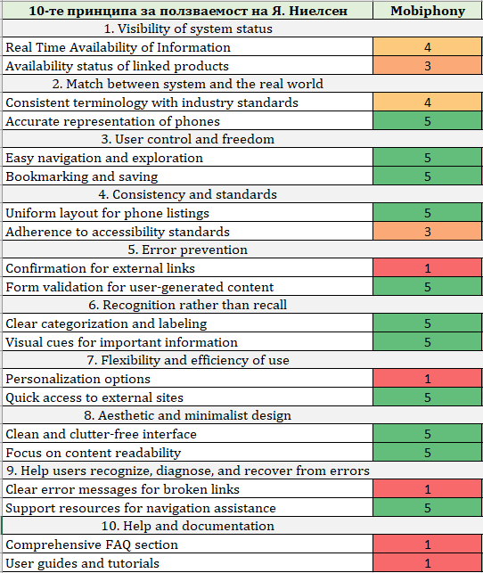

5. Резултати от анкета и анализ на целева аудитория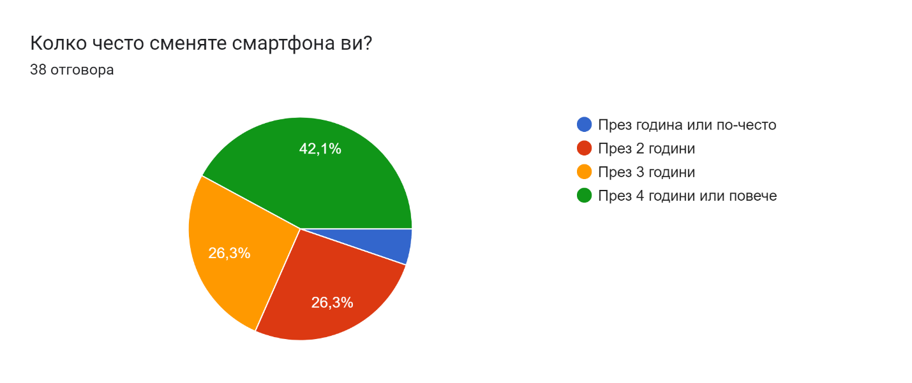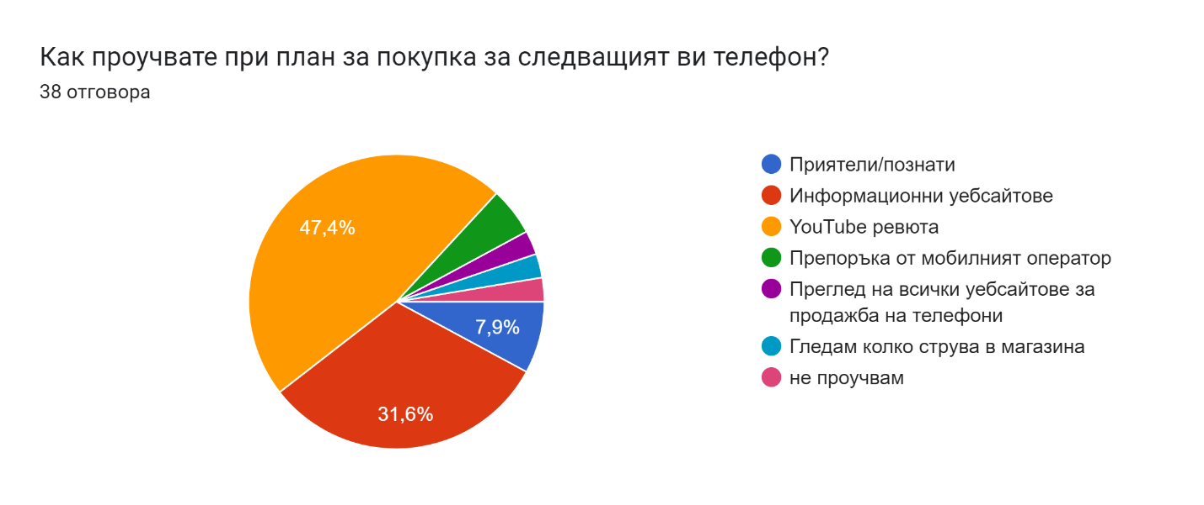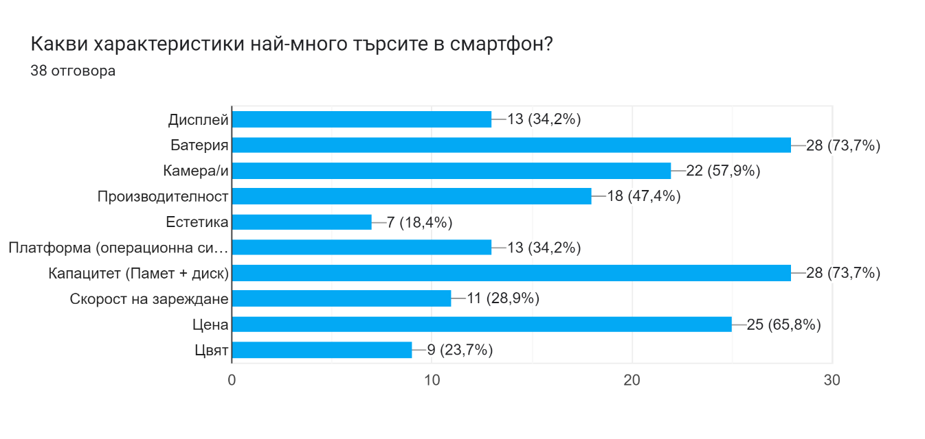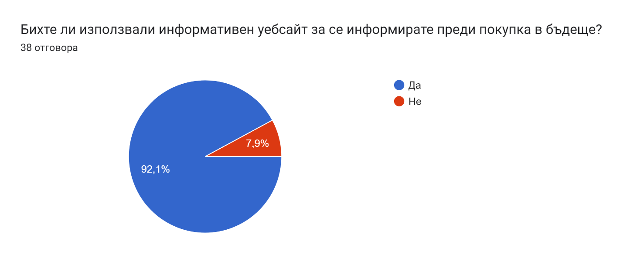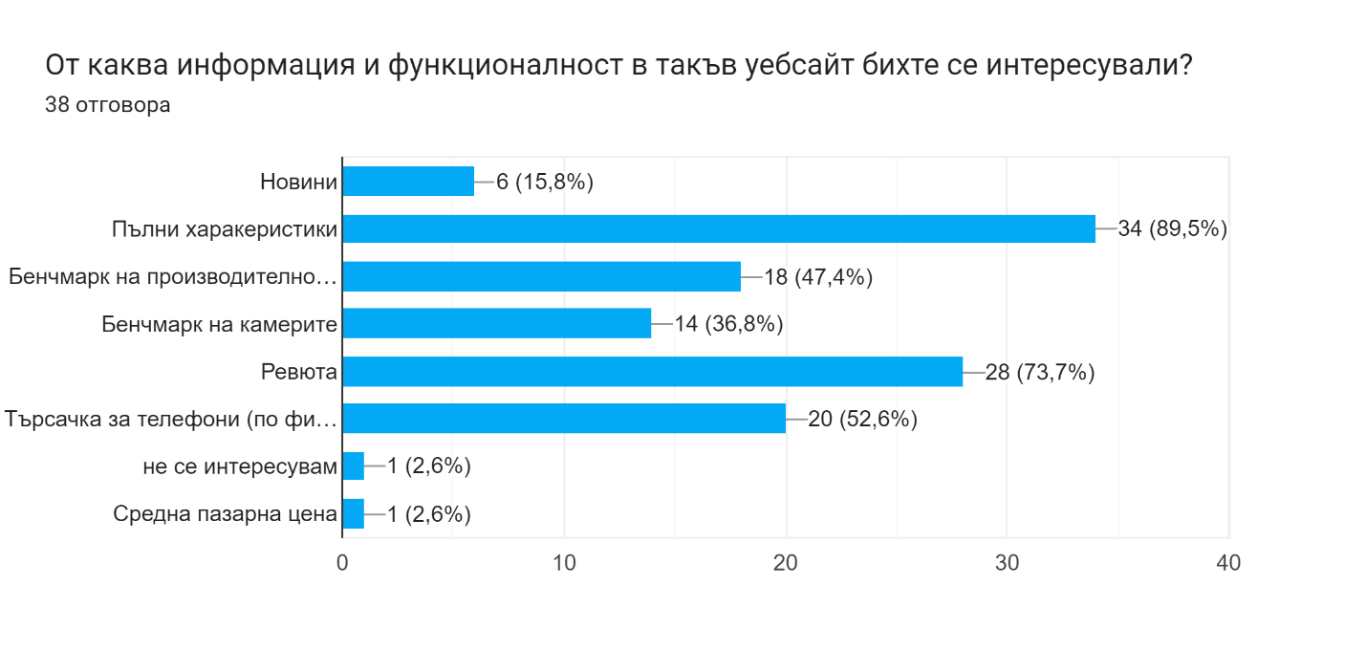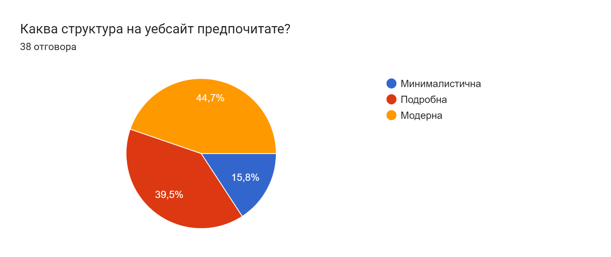

Демографски анализ на очакваните потребители на продукта:

* Възрастово разпределение
  + Юноши (18-34г.) Тази възрастова група обикновено е много ангажирана с технологиите и активно проучва смартфоните за лична употреба.
  + Средна възраст (35-54г.) Тази група също може да прояви интерес към смартфоните за лично и професионално използване, включително следене на последните технологични тенденции
* Пол
  + Мъже: Исторически, технологичната индустрия и свързаните с нея уебсайтове обикновено привличат по-голямо мъжко аудитория. Въпреки това все повече жени проявяват интерес към смартфоните и технологиите.
* Местоположение
  + Глобална аудитория
  + По-голяма концентрация в региони с по-висока проникваемост на смартфони и технологично осведомени населения, като Северна Америка, Европа и части от Азия
* Образователно ниво
  + Разнообразни образователни фонове: Потребители с различни нива на образование, от средно образование до постдипломно обучение, могат да посещават тези сайтове.
  + Ентусиасти по технологии с интерес към смартфони и гаджети могат да имат фонове в области като инженерство, информационни технологии или информатика.
* Доходи
  + Среден до горен среден доход: Потребители с налични доходи, които да харчат за смартфони и свързани гаджети, вероятно често посещават тези сайтове.
  + Потребители, които следят разходите, също могат да посещават тези сайтове, за да проучат достъпни смартфони и сравняват цените.
* Професия
  + Разнообразни професии: Потребители от различни професии, включително студенти, специалисти в областта на информационните технологии, бизнес професионалисти и ентусиасти по технологиите, могат да посещават тези сайтове.
  + Професионалисти, които разчитат на смартфоните за работни задачи, като предприемачи, фрийлансъри и креативни лица, може да проявят специален интерес към последните модели смартфони и функции.
* Интереси
  + Ентусиасти по технологии: Потребители, които са страстни за технологиите, гаджетите и иновациите, вероятно редовно посещават тези сайтове.
  + Пазарни анализатори на смартфони: Потребители, които активно проучват и сравняват смартфони, преди да вземат решение за покупка.

3. Фаза на планиране

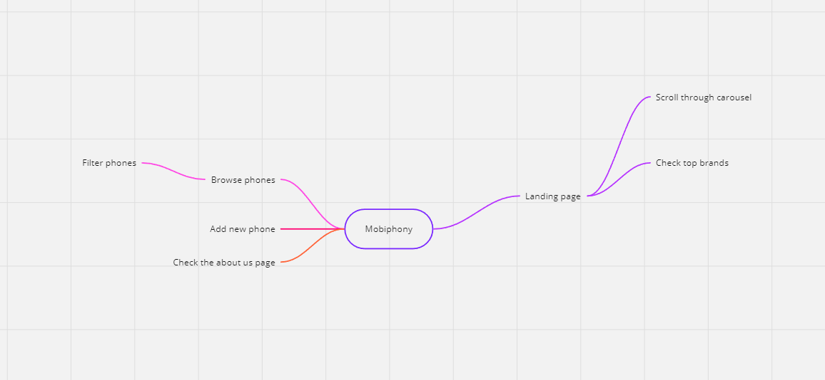3.1 Мind Map

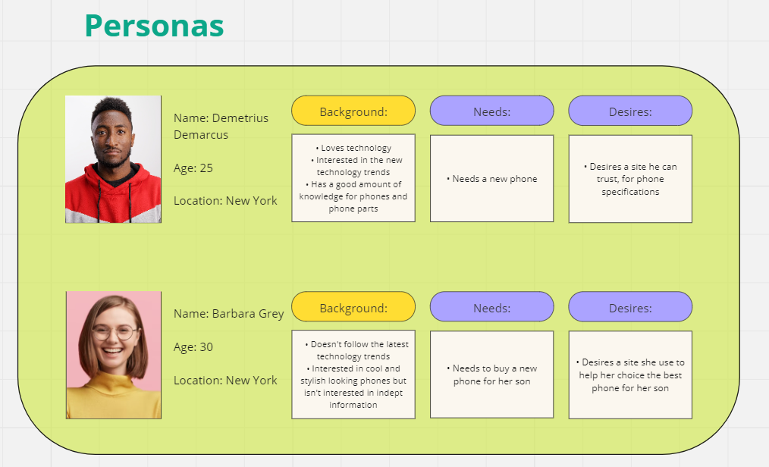3.2 Personas [LINK](https://miro.com/welcomeonboard/NEJTc2hZdlF0TkJud1ZzSU15N2lJOHFhWm1sM1BkOUJRNEEzTEVXaGpNWnJhYWZwOTIxYVJVMm1uMDdEVEk3M3wzNDU4NzY0NTgxNDYyNDExNzcwfDI=?share_link_id=340366741349)

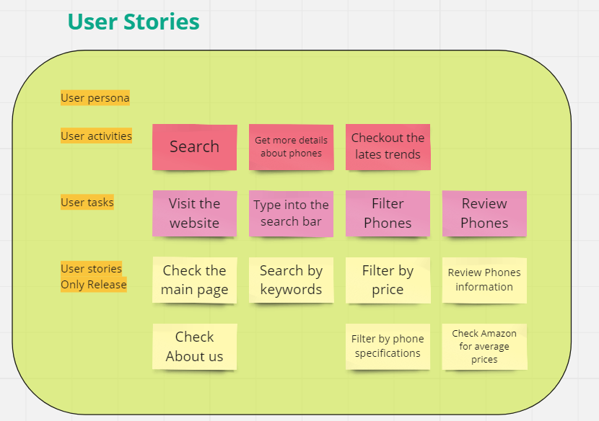3.3 User Stories

[LINK](https://miro.com/welcomeonboard/NEJTc2hZdlF0TkJud1ZzSU15N2lJOHFhWm1sM1BkOUJRNEEzTEVXaGpNWnJhYWZwOTIxYVJVMm1uMDdEVEk3M3wzNDU4NzY0NTgxNDYyNDExNzcwfDI=?share_link_id=340366741349)

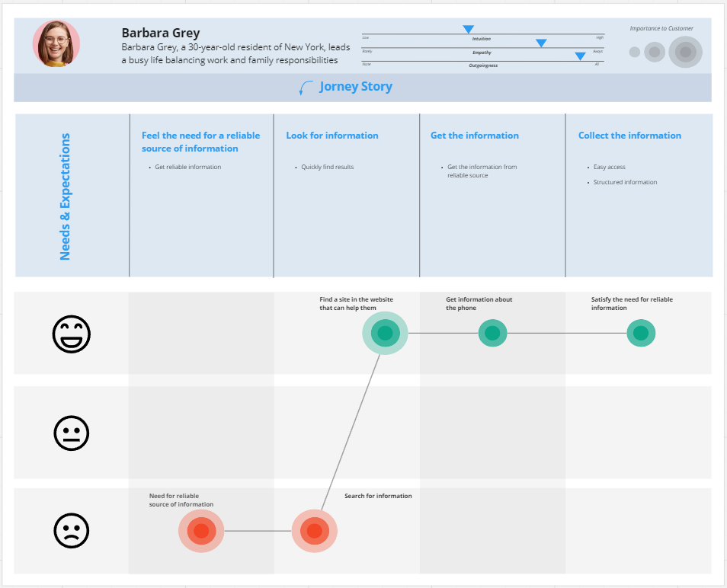3.4 Journey Map

[LINK](https://miro.com/welcomeonboard/NEJTc2hZdlF0TkJud1ZzSU15N2lJOHFhWm1sM1BkOUJRNEEzTEVXaGpNWnJhYWZwOTIxYVJVMm1uMDdEVEk3M3wzNDU4NzY0NTgxNDYyNDExNzcwfDI=?share_link_id=340366741349)

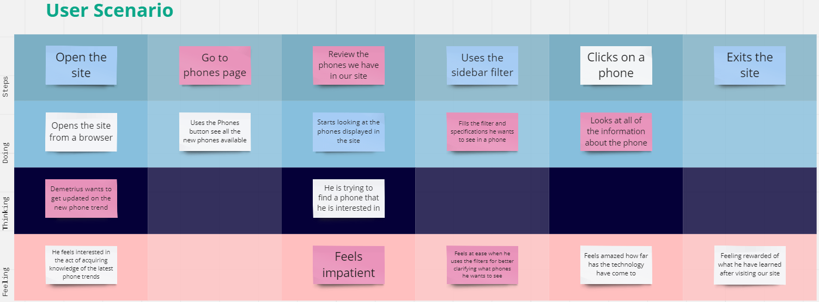3.6 User Scenarios

[LINK](https://miro.com/welcomeonboard/NEJTc2hZdlF0TkJud1ZzSU15N2lJOHFhWm1sM1BkOUJRNEEzTEVXaGpNWnJhYWZwOTIxYVJVMm1uMDdEVEk3M3wzNDU4NzY0NTgxNDYyNDExNzcwfDI=?share_link_id=340366741349)

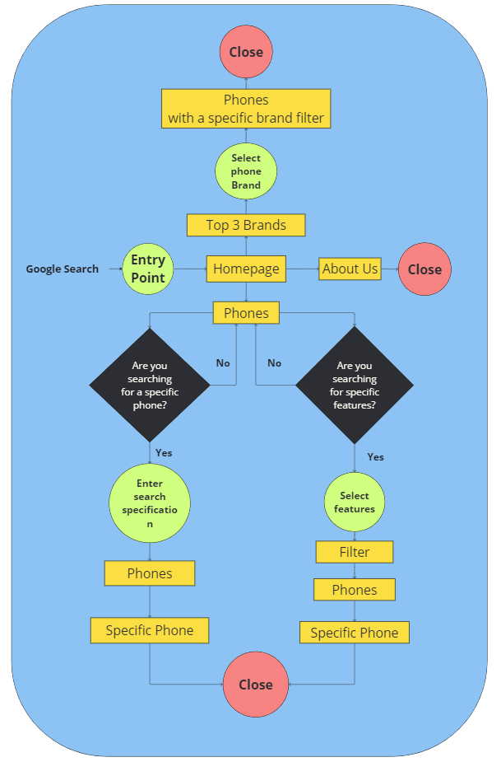3.7 User Flow

[LINK](https://miro.com/welcomeonboard/NEJTc2hZdlF0TkJud1ZzSU15N2lJOHFhWm1sM1BkOUJRNEEzTEVXaGpNWnJhYWZwOTIxYVJVMm1uMDdEVEk3M3wzNDU4NzY0NTgxNDYyNDExNzcwfDI=?share_link_id=340366741349)

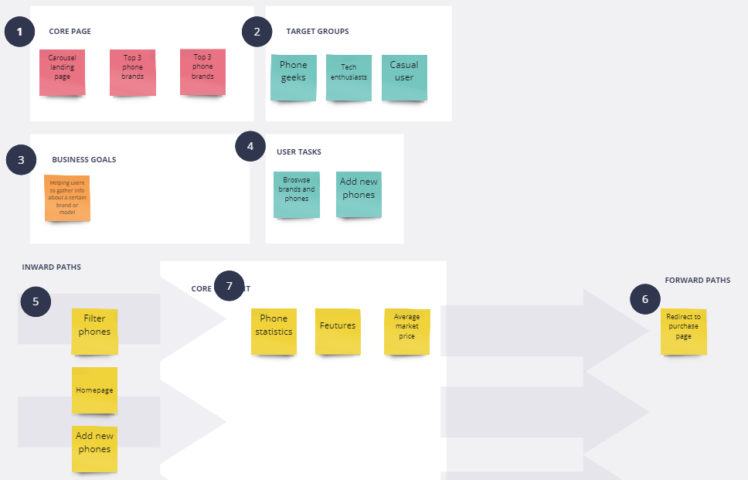3.8 Core page/model

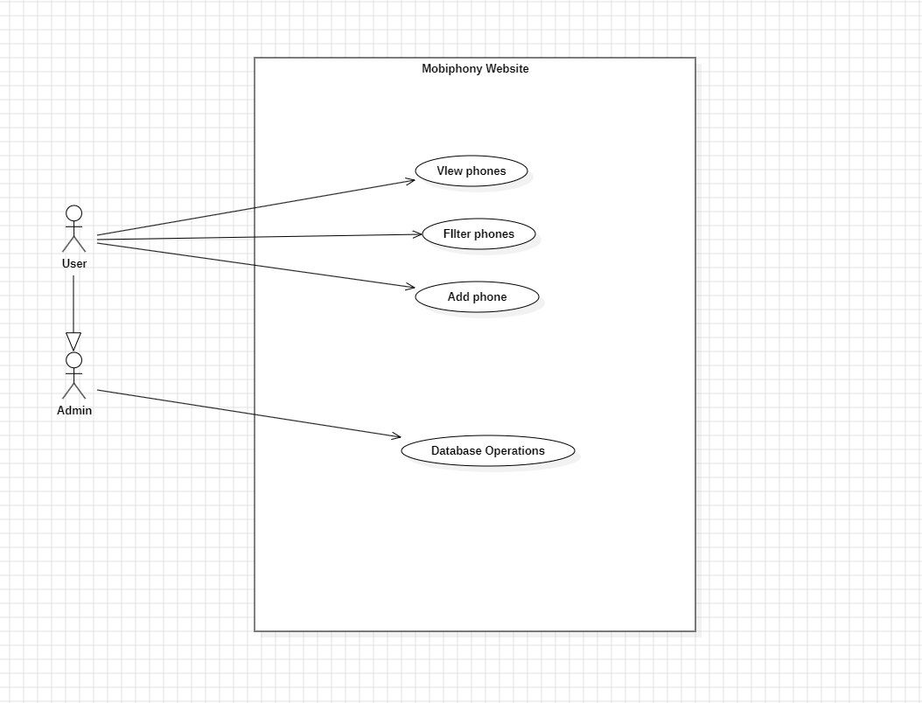3.9 Use Case diagram/s

3.10 Site Map

[LINK](https://miro.com/welcomeonboard/NEJTc2hZdlF0TkJud1ZzSU15N2lJOHFhWm1sM1BkOUJRNEEzTEVXaGpNWnJhYWZwOTIxYVJVMm1uMDdEVEk3M3wzNDU4NzY0NTgxNDYyNDExNzcwfDI=?share_link_id=476217126858)

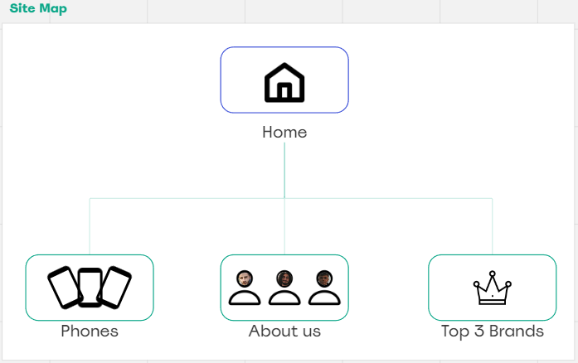4. Фаза на дизайн

4.1 Wireframe

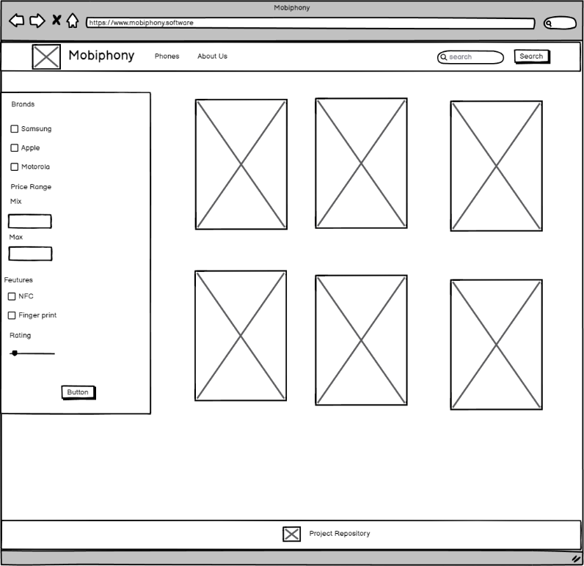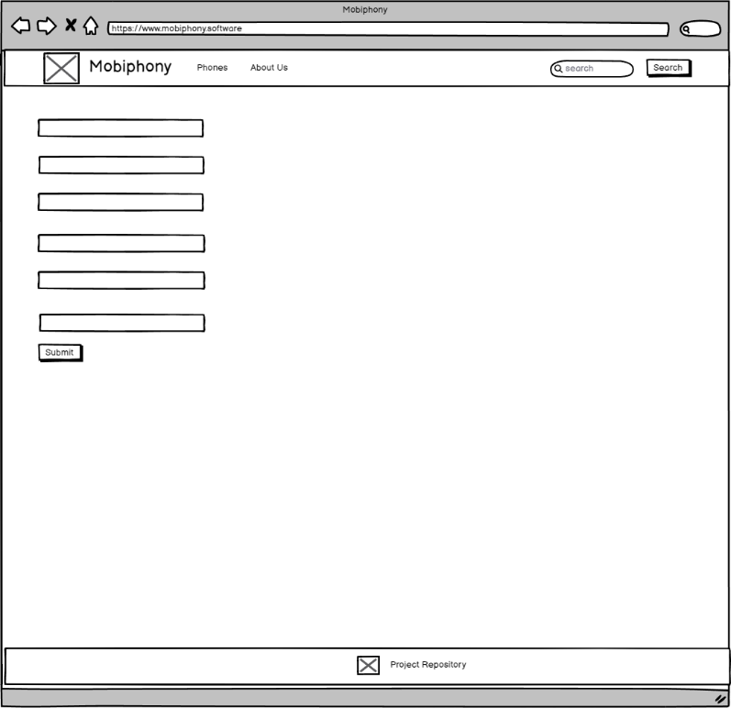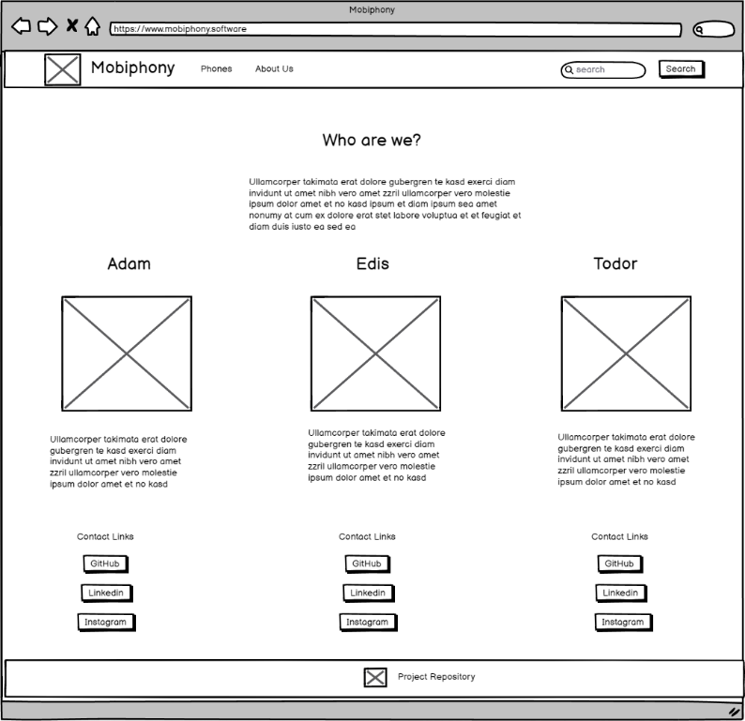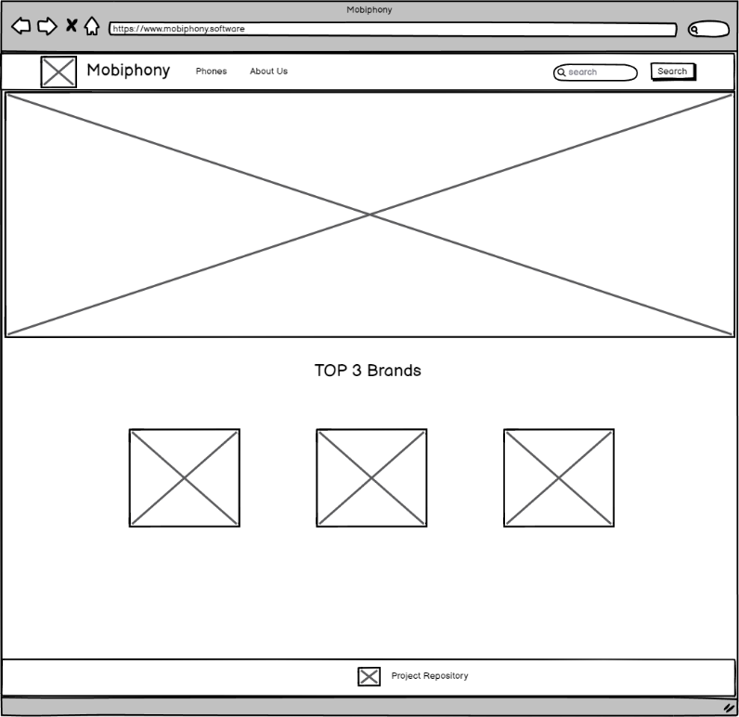

Фигура 1 Страница за търсене на телефони

Фигура 2 Страница за добавяне на нов телефон

Фигура 3 Страница с информация за нас

Фигура 4 Начална страница

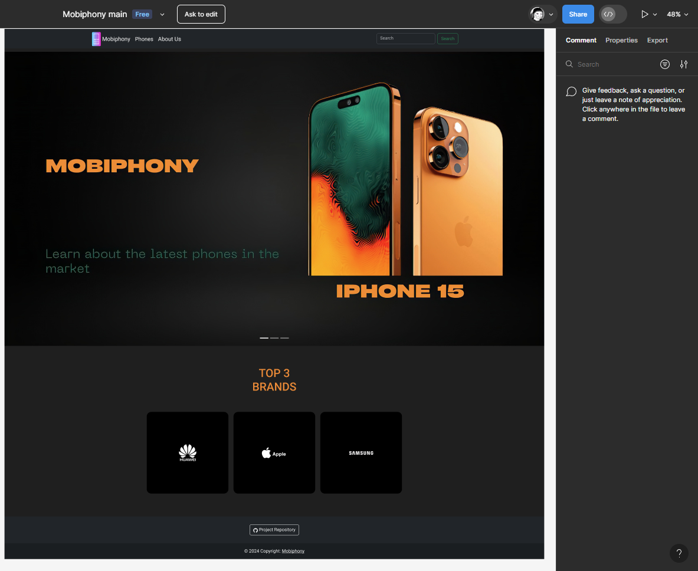4.2 Прототип

[LINK](https://www.figma.com/design/8pkA6yJjRhwU8Y8jJkc8S0/Mobiphony-main?node-id=0%3A1&t=W4SHQJEBhxohoMQN-1)

4.2 Mood Board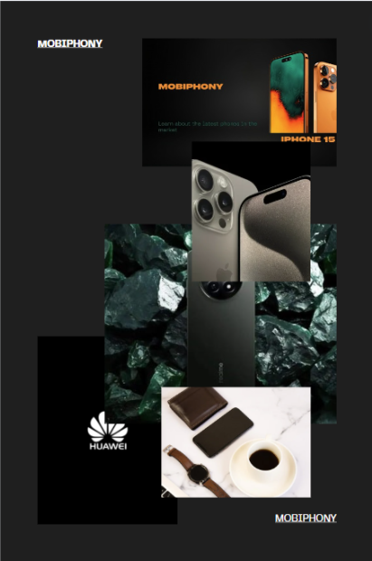

4.3 Style Guide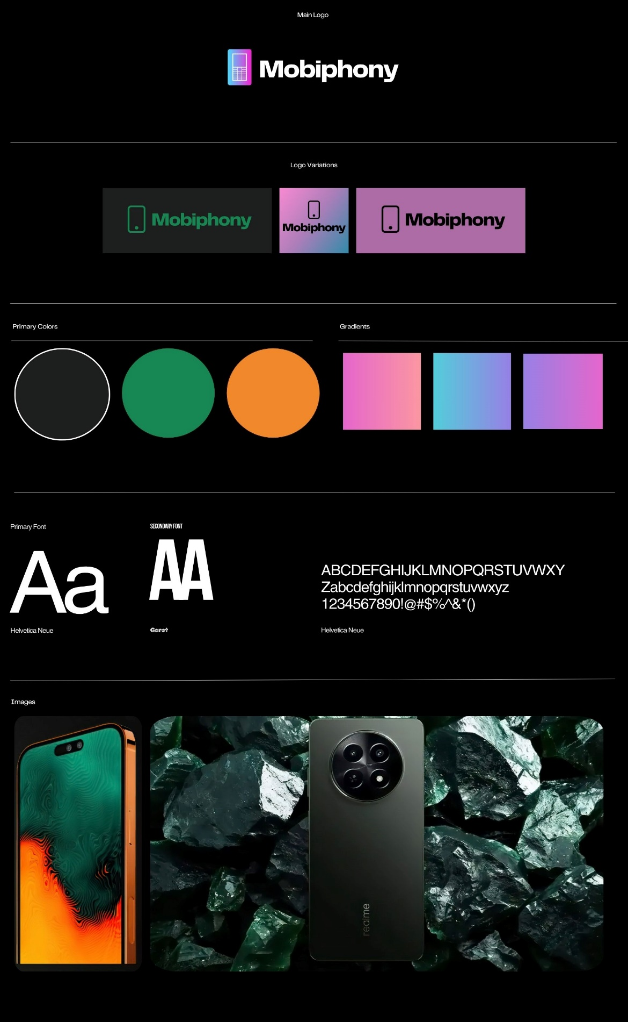

5. Оценка на прототип

Резултати от проучвателна анкета за ефективност на прототипа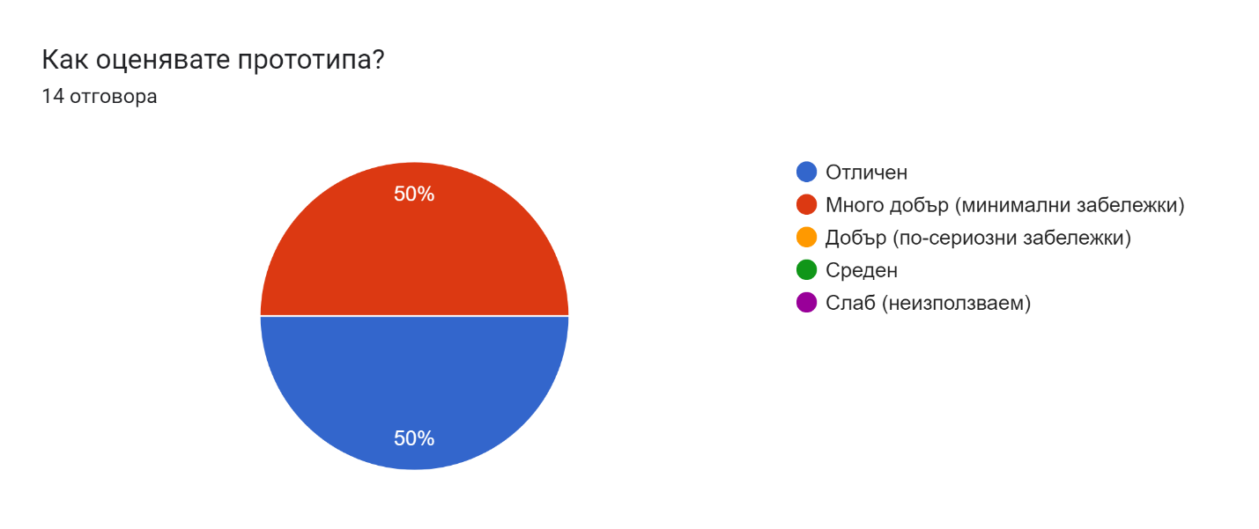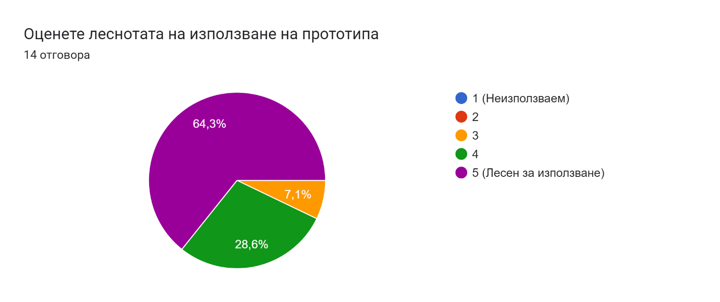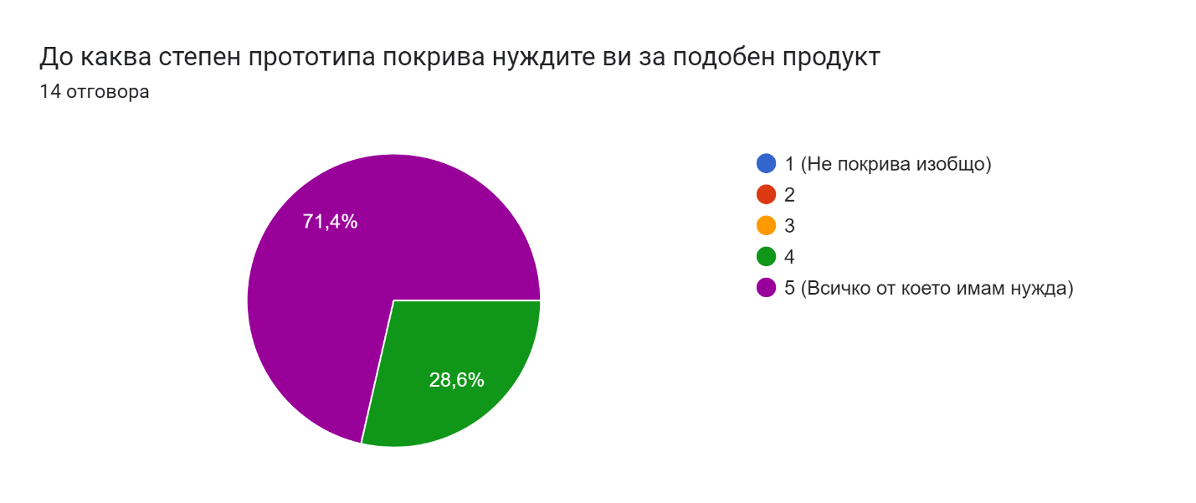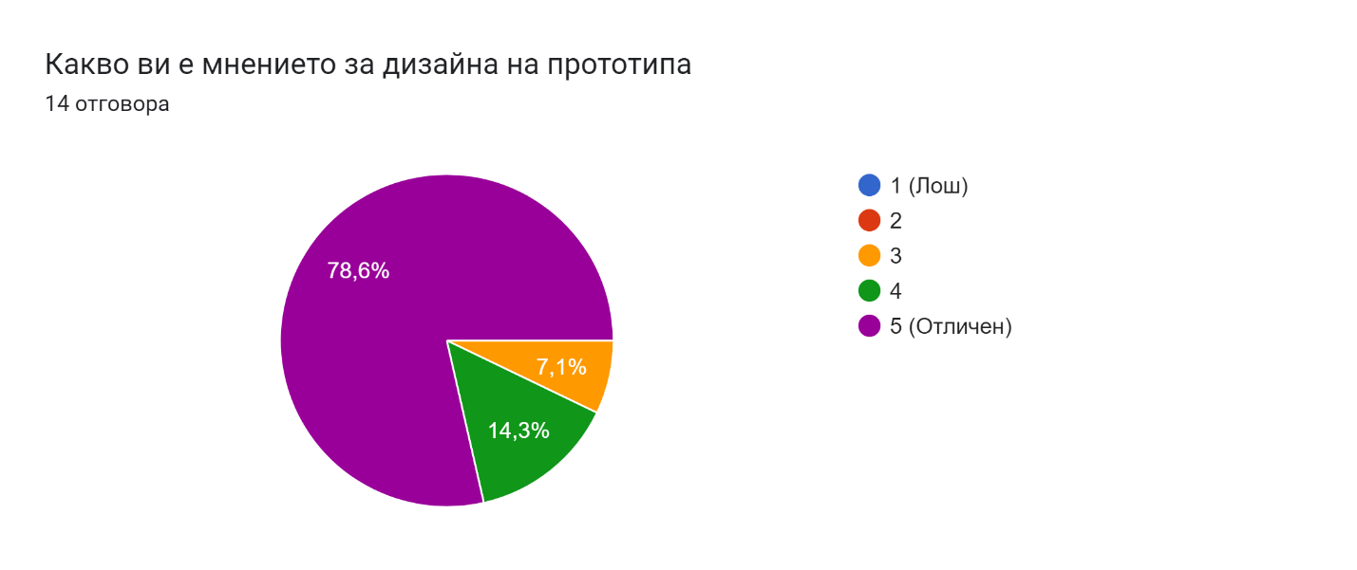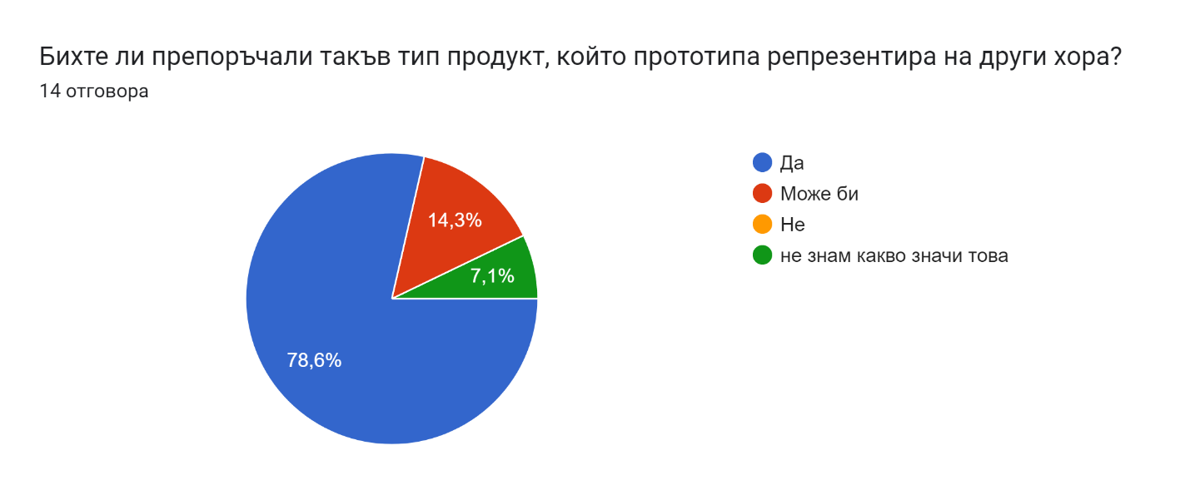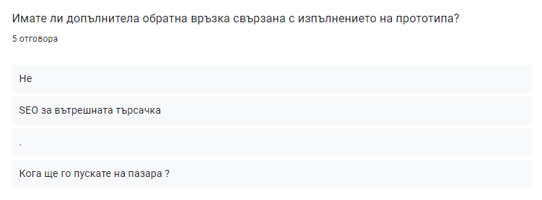

6. Имплементация на продукта

Пилотна имплементеция на уебсайта бе завършена. Използвани са следните технологии и инструменти:

* ASP.NET Core 8 – бизнес логика (backend)
* Razor Pages + Bootstrap – визуален интерфейс (frontend)
* MySql – база данни
* Docker – за автоматизиран deployment по време на разработка
* Digital Ocean – облачна платформа с цел хостинг на уебсайта и базата данни
* Git + Github – колаборативна работа върху проекта
* Мiro – съставни компоненти на дизайн фазата
* Canva – създаване на визуални компоненти използвани в интерфейса
* Figma – Прототип
* Balsamiq - Wireframe

Може да бъде достъпен на адрес: [mobiphony.software](https://mobiphony.software), както и да бъде пуснат локално чрез компилиране на [сорс кода](https://github.com/Krylemar/Mobiphony) .

Изображения от имплементацията: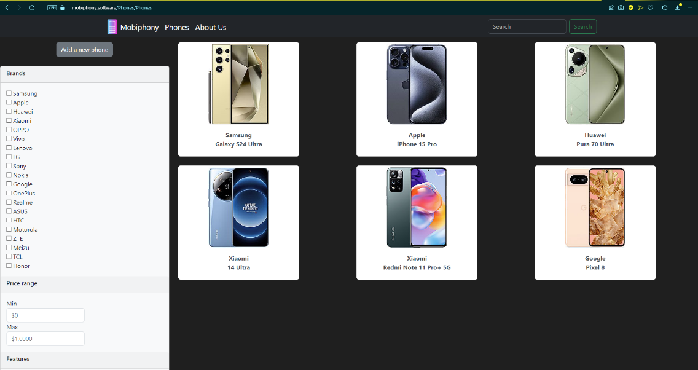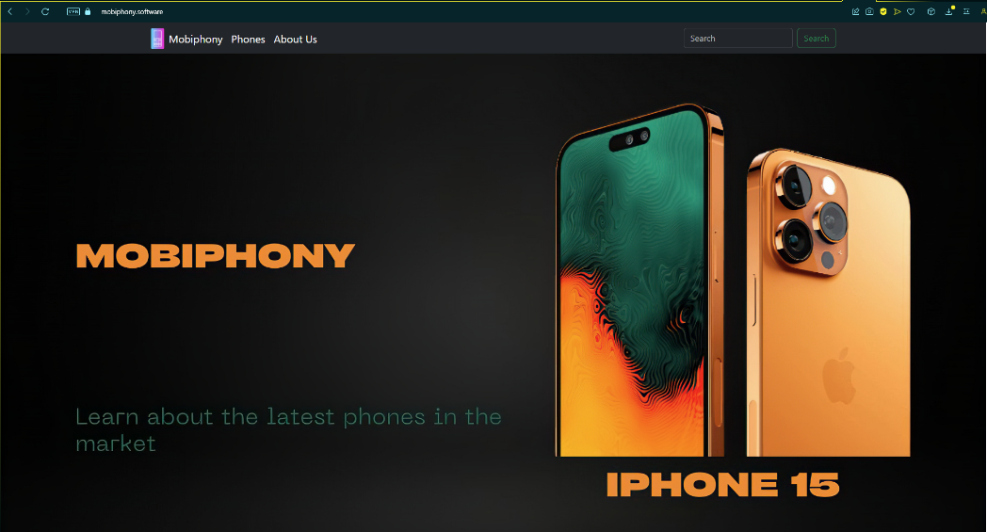

7. Заключение

7.1 Резюме на резултати и изводи от процеса на проектиране

Съдейки по потребителската обратна връзка, може да се заключи че прототипът за минимален жизненоспособен продукт от гледна точка на интерфейс е успешен, с малки забележки.

7.2 Бъдещи направления за развитие и подобрения

Като резултат от фазите по проектиране, създаване на прототип тестването му, и имплементацията бяха установени няколко недостатъка с продукта:

* Броят поддържани филтри е малък
* Не-добра мобилна поддръжка
* Няма възможност да се персонализира изгледът на уебсайта
* Не отговаря на политиката на ЕС за достъпност на уебсайтове

<https://european-union.europa.eu/web-accessibility-policy_en>

* Цветовата палитра и елементите са недостатъчно добре подбрани

Водещите причини за допускане на гореспоменатите неодстатъци могат да бъдат обобщени като: липса на достатъчно опит на разработчитците с конкретните дизайн/прототипни технологии, ограничения на използваните имплементационни технологии и недостиг на време за изпълнение за да бъдат предвидени недостатъците. В текущата му итерация уебсайтът е на ниво минимален жизненоспособен продукт (Minimum viable product). Може да изпълнява основните функционалности за които е предвиден.

Планът за подобрение в следващите итерации накратко включва:

* Смяна на frontend технолията на съвремененна такава индустриален стандарт (React or Angular), с цел подобряване на четимостта,
* Оптимизации в бързодействието на уебсайта
* Допълнителни функционалности (потребителски ревюта и рейтинг, секция за новини, възможност за сравнение на смартфони)
* Задълбочено обучение на разработчиците по методите на добър дизайн или консултация с експерт